KARTA TECHNICZNA

ROKO PROFESSIONAL KREMOWE MYDŁO MLEKO I MIÓD
Zakres stosowania:  Mydło płynne kremowe przeznaczone do mycia rąk i ciała o delikatnym zapachu mleka i miodu. Łagodne dla skóry. Bardzo wysoka zawartość surfaktantów oraz dodatków uszlachetniających sprosta oczekiwaniom najbardziej wymagających Klientów. |  | Właściwości produktu:  - Zawiera wyciąg z aloesu, który łagodzi podrażnienia  - Zawiera glicerynę, która wnikając w naskórek zatrzymuje wodę w głębszych jego partiach,wygładza skórę  - Zawioera lanolinę, która doskonale kondycjonuje oraz natłuszcza skórę  - Posiada pH neutralne dla skóry.
Dane techniczne: |  | 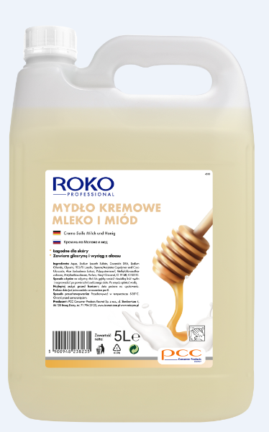
Wartość pH | 6,5
Opis | Żółte, mleko i miód
Pojemność | 5 L
Składniki:
Aqua, Sodium Laureth Sulfate, Cocamide DEA, Sodium Chloride, Glycerin, PEG-75 Lanolin, Styrene/Acrylates Copolymer and Coco Glucoside, Aloe Barbadensis Extract, Polyquaternium-7, Methylchloroisothiazolinone, Metylisothiazolinone, Parfum, Hexyl Cinnamal, CI 19140, CI 15510.
Sposób użycia:
Na wilgotną dłoń lub gąbkę nanieść niewielką ilość mydła i rozprowadzić po powierzchni zwilżonego ciała. Po umyciu spłukać wodą.

Informacje zawarte w niniejszej karcie technicznej podane są w dobrej wierze, w oparciu o aktualną wiedzę, doświadczenie wyniki badań. Zgodność parametrów dostarczonego wyrobu z niniejszą karta techniczną oraz przydatność wyrobu do zamierzonego zastosowania powinny być sprawdzone przed jego użyciem. Zastrzega się prawo wprowadzenie zmian do niniejszej karty technicznej będących skutkiem postępu.

